Salihli'de velilere aile eğitimi semineri
Aile içi iletişimi geliştirmek ve ailelerin çocuklarıyla daha sağlıklı iletişim kurabilmelerini sağlamak amacıyla Milli Eğitim Bakanlığına bağlı Hayat Boyu Öğrenme Genel Müdürlüğü tarafından geliştirilen "Aile Eğitimi Programı" Salihli Ticaret ve Sanayi Odası İlköğretim Kurumunda uygulanmaya başlandı.
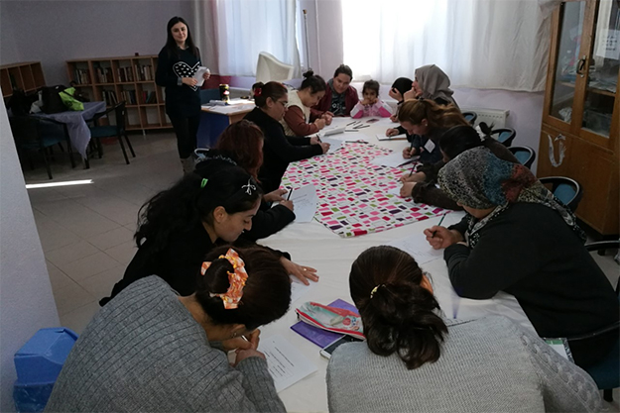
Facebook ta paylaş
Tweetle
G+'ta paylaş
21 Kasım 2016, Pazartesi
Kurum Rehber Öğretmeni Gülser Kara’nın eğitmen olarak görev aldığı ve 7-11 yaş aralığında çocuğu olan on sekiz velinin katılımıyla başlayan “Aile Eğitimi Programı” toplam on dört hafta sürecek. Her hafta farklı konuların ele alınacağı programın sonunda aileler, çocuklarının sorunlarına nasıl yaklaşım sergilemeleri gerektiğine dair daha sağlıklı fikir sahibi olacaklar. Programın sonunda ise
programa katılan velilere katılım sertifikası verilecek.

Taşımalı eğitim kapsamında faaliyet gösteren bir okul olmanın dezavantajlarını en aza indirgemek için geçtiğimiz yıllarda köylere kadar gidip öğrenci velileri, köy muhtarları ve imamlarla görüştüklerini belirten Kurum Müdürü Şahin Turanlı, gerekli planlamaların yapılarak ileriki günlerde yeniden köy ziyaretlerini gerçekleştireceklerini ve velilerle bir araya geleceklerini söyledi.

